Presseinformation

POWERLINK hält Weltrekord bei Synchronisierung von Antriebsachsen

Mit der wachsenden Anzahl elektronisch gesteuerter Antriebe, die zudem mit einer steigenden Datenmenge versorgt werden müssen, zeigt POWERLINK seine Stärken. Das beweist der kürzlich aufgestellte „Weltrekord“ in der Synchronisierung von Antrieben mit POWERLINK: Die neue sequenzielle Folienreckmaschine des deutschen Herstellers Brückner Maschinenbau GmbH & Co. KG mit Direktantrieb arbeitet starr synchron mit 384 Modulen zu je zwei Antrieben. Über POWERLINK erfolgt die vollständige Synchronisierung der 728 Servo-Antriebe innerhalb von 400 µs.

Das vom österreichischen Automatisierungsanbieter B&R entwickelte POWERLINK ist ein industrielles Feldbus-System auf Ethernet-Basis. Normkonforme Ethernet-Frames, vollständige Software-Lösungen und auch die eindeutige Adressierung aller Teilnehmer geben dem quelloffenen Feldnetzwerk POWERLINK die erforderliche Flexibilität für einen vielseitigen Einsatz in starr vertakteten Echtzeit-Systemen. Dabei können während des Betriebes alle Funktionen vollständig parallel genutzt werden, also ohne gegenseitige Einschränkungen.

Seit 2001 wurden 500.000 POWERLINK Systeme installiert. Als einziges Echtzeit-Ethernet-System kann POWERLINK systemweite Synchronizität bei großen Anlagen nicht nur behaupten, sondern auch beweisen.

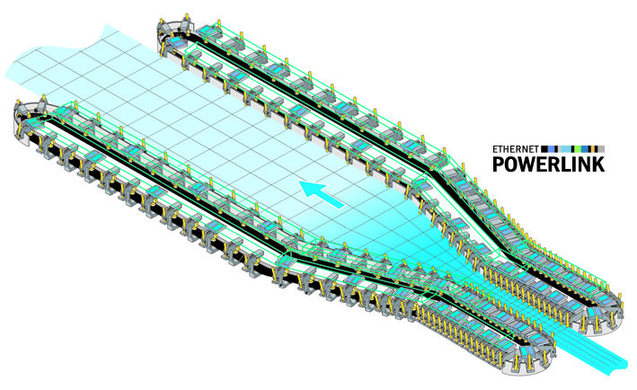
Bild 1: Die aktuelle Generation von Folienreckmaschinen von Brückner Maschinenbau kommt dank Direktantrieb ohne Getriebe, Riemen oder Kardanwellen aus. Dazu werden 728 Servo-Antriebe innerhalb eines 400µs-Zyklus über POWERLINK synchronisiert. Dieser Weltrekord bestätigt das überlegene Zeitverhalten dieses Ethernet-basierten quelloffenen Kommunikationsnetzwerks.

Bilder: | EPSG_Lisim foil stretching machine | Zeichen: | 1.332
Dateiname: | 14_EPSG_POWERLINK_Weltrekord_DE | Datum: | 29.11.2011

Unternehmenshintergrund

Die Ethernet POWERLINK Standardization Group (EPSG) wurde 2003 als unabhängige Organisation von führenden Unternehmen der Antriebs- und Automatisierungstechnik gegründet. Ziel der Arbeit ist die Standardisierung und Weiterentwicklung des von B&R im Jahr 2001 eingeführten POWERLINK. Das leistungsstarke Echtzeit-Kommunikationssystem ist eine Protokollerweiterung zum Ethernet-Standard nach IEEE 802.3, um Echtzeitdaten im Mikrosekundenbereich zu übertragen. Die EPSG kooperiert mit führenden Standardisierungsorganisationen wie beispielsweise der CAN in Automation (CiA) oder der IEC. Vorstand ist Anton Meindl, BU Manager Controls bei B&R.

Kontakt:

Ethernet POWERLINK Standardization Group (EPSG)
POWERLINK-OFFICE
Schaperstr. 18
10719 Berlin
Germany
Tel.: +49 . 30 . 8508 8529
Fax: +49 . 30 . 8508 8586
E-Mail: info@ethernet-powerlink.org
Internet: www.ethernet-powerlink.org

